1.

1. To display the employee name, department name, and location of all employees who earn a commission.

With Join

select e.ename, d.dname, d.loc

from emp e inner join dept d

on e.deptno = d.deptno

where COMM IS NOT NULL;

With SubQuery

select e.ename, (select dname from dept d where d.deptno=e.deptno) , (select loc from dept d where d.deptno=e.deptno)

from emp e

where COMM IS NOT NULL;

1. To display all the employee’s name (including KING who has no manager) and their manager name.

2.

Select e.ename , (Select m.ename from emp m where e.mgr=m.empno)

from emp e;

1. To display the name of all employees whose manager is ***KING***.

3.

Select e.ename, (select m.ename from emp m where e.mgr=m.empno)

from emp e

where e.mgr = (select empno from emp where ename like 'KING');

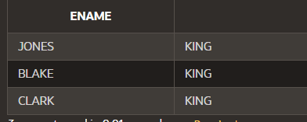

1. Write a query to display the name, job, department number and department name for all employees who work in DALLAS.

4.

select e.ename, e.job, e.deptno, (select d.dname from dept d where e.deptno = d.deptno)

from emp e

where e.deptno = (select deptno from dept where loc = 'DALLAS')

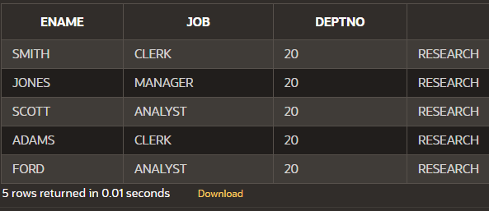

1. Display the employee name and employee number along with their manager’s name Manager Number. Label the columns Employee, Emp#, Manager, and Manager#, respectively.

5.

select e.empno, e.ename, (select m.ename from emp m where e.mgr=m.empno) , e.mgr AS "Manager's Employee ID"

from emp e

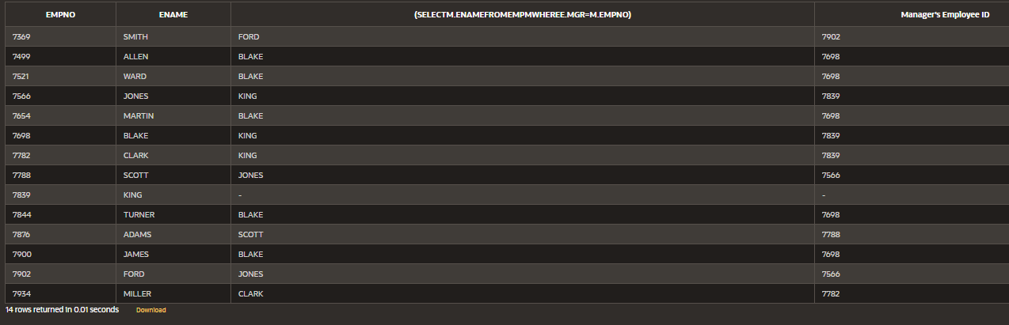

EMPLOYEES , DEPARTMENT NAMES

6.

select e.ename, (select d.dname from dept d where e.deptno=d.deptno)

from emp e

LAB - 5

select od.orderid , (select o.orderdate from orders o where o.orderid=od.orderid),

        (select p.productname from products p where p.productid = od.productid)

from orderdetails od

2155

select od.orderid ,

        (select o.orderdate from orders o where o.orderid=od.orderid) "Order Date",

        (select p.productname from products p where p.productid = od.productid) "Products Name" ,

        (select  (select C.contactname from customers c where c.customerid = o.customerid ) from orders o where o.orderid = od.orderid ) "Customer Name"

from orderdetails od

2155

3.

select od.orderid ,

        (select o.orderdate from orders o where o.orderid=od.orderid) "Order Date",

        (select p.productname from products p where p.productid = od.productid) "Products Name" ,

        (select ct.categoryname from categories ct where ct.categoryid in (select categoryid from products where productid = od.productid)) "Category",

        (select  (select C.contactname from customers c where c.customerid = o.customerid ) from orders o where o.orderid = od.orderid ) "Customer Name"

from orderdetails od;

2155

select od.orderid ,

        (select o.orderdate from orders o where o.orderid=od.orderid) "Order Date",

        (select p.productname from products p where p.productid = od.productid) "Products Name" ,

        (select ct.categoryname from categories ct where ct.categoryid in (select categoryid from products where productid = od.productid)) "Category",

        (select  (select C.contactname from customers c where c.customerid = o.customerid ) from orders o where o.orderid = od.orderid ) "Customer Name"

from orderdetails od

where od.productid in (select productid from products where categoryid in (select categoryid from categories where categoryname='Seafood'));

330

CORELATED SUBQUERY

EXISTS

CORELATED SCALAR SUBQUERY

SCALAR SUBQUERY / CASE EXAMPLE

MULTIPLE COLUMNS SUBQUERY

